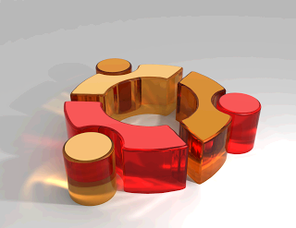

Sejarah Linux Ubuntu
Ubuntu merupakan distro Linux turunan Debian. Ubuntu bisa digunakan di Laptop, Desktop, Server, maupun perangkat mobile dengan kehadiran Unity pada Ubuntu versi terbaru. Melalui software center yang ada di server repository Ubuntu, kita bisa menemukan hampir seluruh aplikasi yang dibutuhkan untuk keperluan sehari-hari mulai dari aplikasi perkantoran (office), pengolah gambar, internet, programming, games, dan masih banyak lagi.
Kata 'Ubuntu' berasal dari bahasa Afrika. Ubuntu pertama kali diluncurkan ke pubik pada tahun 2004 oleh Mark Shuttleworth pemilik perusahaan Canonical Ltd yang membentuk suatu grup open source dengan tujuan membentuk distro baru berbasis Debian. Pertama kali Ubuntu diluncurkan, sebanyak lebih dari 12000 orang telah mencobanya dan angka tersebut terus melonjak dari tahun ke tahun hingga akhirnya menjadikan Ubuntu sebagai distro terpopuler di dunia.
Versi Ubuntu dari tahun 2004 hingga 2011 beserta code name-nya:

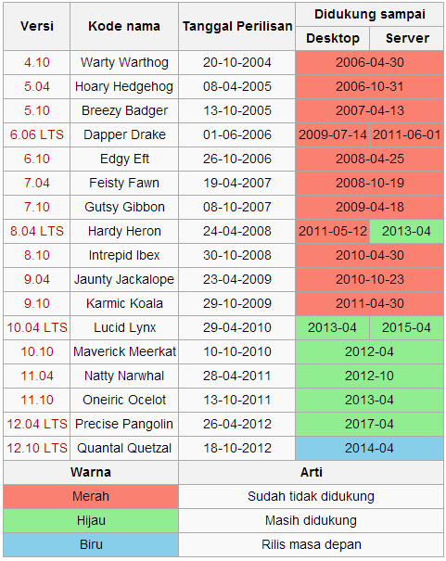

Kapasitas RAM & Harddisk Pada Ubuntu

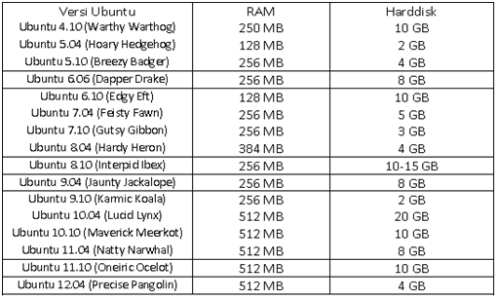
Spesifikasi Linux Ubuntu
Spesifikasi hardware yang diberikan di sini sifatnya adalah estimasi, Kita bisa menjalankan Ubuntu pada hardware dengan spesifikasi dibawahnya, namun kemungkinan kinerjanya akan sedikit kurang memuaskan. Spesifikasi minimum hanya diperuntukkan bagi instalasi server (non-graphical). Spesifikasi minimum yang direkomendasikan adalah spesifikasi untuk instalasi ubuntu dengan tampilan grafis.
Instalasi Desktop
Kebanyakan orang menginginkan untuk menginstall sistem dekstop seperti Ubuntu, Kubuntu, atau Xubuntu. Sistem dekstop biasanya digunakan utnuk keperluan pribadi dan memiliki graphical user interface (GUI).
Spesifikasi Minimum
Ubuntu dapat dijalankan dengan spesifikasi minimum hardware seperti di bawah ini, namun sistem akan berjalan dengan tidak maksimal.
- 300 MHz x86 processor
- 64 MB RAM
- Paling tidak 4 GB disk space (untuk full installation dan swap space)
- VGA graphics card dengan resolusi 640×480
- CD-ROM drive atau network card.
Spesifikasi Minimum yang Direkomendasikan
Ubuntu akan berjalan dengan normal pada komputer dengan spesifikasi minimum hardware seperti berikut ini. Namun fitur-fitur visual effect kemungkinan tidak akan berjalan dengan bagus.
- 700 MHz x86 processor
- 384 MB RAM
- 8 GB disk space
- Graphic card dengan resolusi 1024×768
- Sound card
- Koneksi internet
Catatan: Semua 64-bit (x86-64) PC akan dapat menjalankan Ubuntu. Gunakan CD instalasi 64-bit untuk instalasi 64-bit yang lebih optimal.
Direkomendasikan untuk visual effect
Visual effect memberikan Anda berbagai efek grafis yang spesial untuk tampilan desktop yang lebih baik dan indah juga mudah digunakan.Jika komputer Anda tidak sanggup untuk menjalankan visual effect, maka lebih baik untuk tidak mengaktifkannya namun Anda masih bisa menggunakan Ubuntu desktop dengan baik.
Visual effect akan aktif secara default apabila komputer Anda dilengkapi dengan graphic card yang mendukung.
- 1,2 GHz x86 processor
- 384 MB RAM
- Graphic card yang mendukung.
Sistem Operasi Linux Ubuntu
Ubuntu saat ini mendukung berbagai arsitektur komputer seperti PC (Intel x86), PC 64-bita (AMD64), PowerPC (Apple iBook dan Powerbook, G4 dan G5), Sun UltraSPARC dan T1 (Sun Fire T1000 dan T2000), Playstation 3.
Agar dapat menggunakan sistem operasi linux ubuntu diperlukan minimum spesifikasi sebagai berikut :
1. Prosesor x86 300 MHz
2. 64 MB RamHarddisk 4 Gb
3. VGA dengan resolusi pendukung video 640x480.
Sistem operasi linux ubuntu ini dapat melalukan berbagai hal antara lain:
1. Software-software yang ditawarkan secara open source melalui ubuntu software center. Berbagai macam aplikasi telah disediakan oleh ubuntu agar user dapat dengan mudah mendapatkan software yang diinginkan.
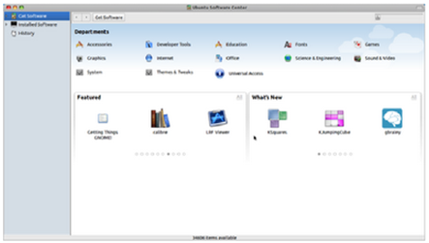
2. Update Ubuntu terupdate setiap 6 bulan dan setiap saat hampir selalu ada update untuk setiap program yang telah diinstal
3. Ubuntu dapat menggunakan tema-tema lain, seperti tema Mac OS.
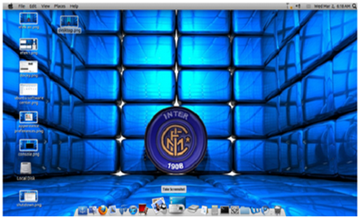

4. Terminal pada ubuntu berfungsi sama seperti command promt pada windows. Kelebihan terminal pada ubuntu adalah dapat membuat program dalam bahasa program C
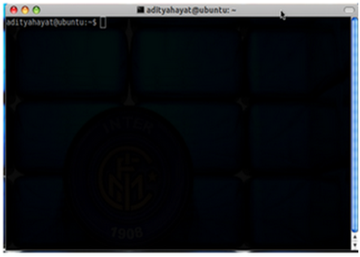
5. Terdapat efek-efek yang tidak terdapat pada windows. Efek-efek dapat disesuaikan dengan keinginan user melalui control center.
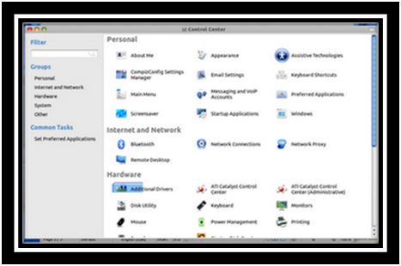
Ubuntu terinstall dengan banyak software multiguna di antaranya:
- Perangkat dokumen
  - LibreOffice
  - OpenOffice (sebelum 11.04)
- Peramban
  - Mozilla Firefox
  - Konqueror (pada Kubuntu)
- E-Mail browser
  - Mozilla Thunderbird
  - Evolution (sebelum Ubuntu 11.10)
- Game-game ringan
  - Sudoku
  - Chess
  - mines
Persyaratan Sistem
Versi Desktop Ubuntu sekarang mendukung x86 32 bit dan 64 bit. Dukungan tidak resmi juga tersedia untuk PowerPC IA-64 (Itanium), Playstation 3 (Namun Sony telah mencabut dukungan untuk OtherOS lain pada 1 April 2011), dan beberapa handphone. GPU yang didukung diperlukan untuk menjalankan efek visual seperti Unity Shell. Dalam kasus GPU yang tidak memadai, Unity dapat direduksi menjadi Unity 2D yang membutuhkan hardware yang lebih rendah.
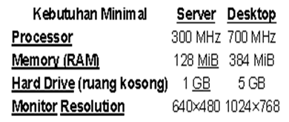
- KDE: (K Desktop Environment) merupakan desktop environment standar pada Kubuntu. KDE terkenal dengan desktop plasma-nya, namun desktop plasma tersebut membutuhkan daya hardware yang lebih besar pula sehingga tidak semua komputer dapat menjalankannya.
- Xfce: Xfce adalah proyek desktop environment yang tujuannya adalah menciptakan desktop yang membutuhkan sedikit sumber daya hardware. Namun kebutuhan sumber daya hardware Xfce masih lebih tinggi dari pada LXDE. Xfce merupakan desktop environment standar Xubuntu.
- LXDE: LXDE adalah proyek desktop environment yang bertujuan untuk membuat desktop yang cepat dan hemat energi. LXDE merupakan desktop environment standar Lubuntu.
Ubuntu dilengkapi dengan banyak pilihan Desktop Environment, di antaranya yang paling terkenal adalah GNOME, KDE, Xfce, dan LXDE.
GNOME: Semenjak pertama dirilis hingga saat ini GNOME merupakan desktop environment standar Ubuntu (Unity berdiri di atas platform GNOME). GNOME merupakan salah satu desktop environment yang paling populer di Linux dan dipergunakan secara luas. Pada April 2011, GNOME memperkenalkan GNOME Shell, sebuah framework yang terfokus. Banyak dari pengguna Ubuntu yang sudah beralih ke GNOME Shell karena tampilannya yang menarik.
Varian
Varian Ubuntu sangat banyak, namun hanya 3 yang didukung dan dibiayai secara resmi oleh Canonical Ltd. yaitu, Kubuntu,Xubuntu, dan Lubuntu.
Berikut adalah varian Ubuntu yang terkenal:
- Kubuntu Ubuntu yang memakai KDE Plasma Workspace, Kubuntu membutuhkan sumber daya hardware yang lebih banyak dibanding Ubuntu.
- Xubuntu Distribusi Ubuntu yang memakai Xfce desktop environment, membutuhkan lebih sedikit sumber daya hardware.
- Lubuntu Distribusi Ubuntu yang memakai LXDE desktop environment, merupakan distribusi Ubuntu yang membutuhkan paing sedikit sumber daya hardware.
- Edubuntu Salah satu proyek gabungan Ubuntu dan GNOME yang bertujuan untuk menciptakan sistem operasi untuk sekolah dan pengguna rumah.
- Mythbuntu Distribusi Ubuntu yang didesain untuk membuat theater ruma dengan MythTV. Mythbuntu menggunakan Xfce desktop environment.
Kelebihan dan kekurangan Ubuntu
kelebihan ubuntu :
- bebas virus ; untuk saat ini virus lebih senang menyerang OS dari MS yg ber ext .exe untuk ubuntu sudah beda jadi virus dari os tetangga tidak akan berjalan di os linux.
- 3D Interface : efeck 3D kita sering jumpai di OS tetannga seperti aero memerlukan spek komputer yg tinggi tetapi ubuntu dengan spek komputer yg tidak terlalu tinggi sudah bisa 3D
- Kompatibilas : Ubuntu kompatibel dengan hampir semua perangkat keras terbaru, dari mulai usb modem, wifi dan perangkat lain just plug n play
- free alias gratis : tinggal download dari situs ubuntu dapat download.
kekurangan ubuntu :
- Koneksi Internet : untuk update dan install ubuntu memerlukan koneksi internet
- terbatasnya pengetahuan tentang linux baik dari formal atau non formal : karena indonesia kurikulum pendidikan masih lebih banyak OS dari MS, biasanya kita belajar dari internet atau dari forum untuk mengetahui apa sih linux itu.
Cara menginstall Linux Ubuntu
1.Masukkan CD Installer ke perangkat CD / DVD-ROM dan reboot komputer untuk boot dari CD. Tunggu sampai CD termuat ...
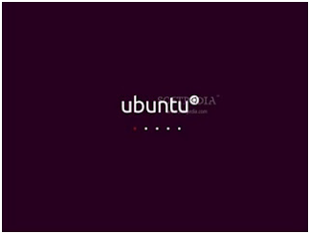
2.Anda akan melihat wallpaper dan jendela instalasi. Pilih bahasa dan klik tombol "InstallUbuntu 10.04 LTS" untuk melanjutkan ..
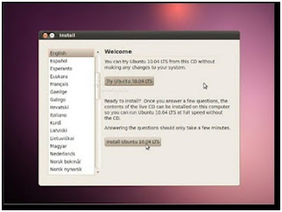
3.Layar kedua akan menampilkan peta bumi. Setelah pemilihan lokasi, waktu sistem akan menyesuaikan. Klik tombol "Forward" setelah Anda memilih lokasi yang Anda inginkan ..
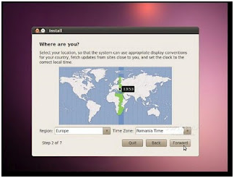
4.Pada layar ketiga, Anda dapat memilih layout keyboard yang diinginkan. Klik tombol "Forward" bila Anda telah selesai dengan konfigurasi keyboard ...
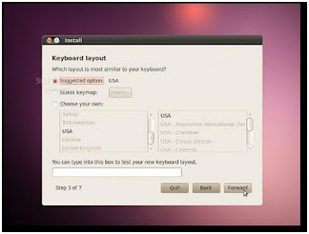
5.Anda memiliki empat pilihan di sini:
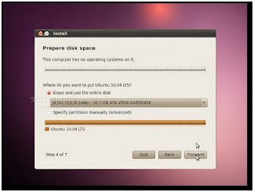

Jika Anda memiliki sistem operasi lain (misalnya Windows XP) dan Anda ingin sistem dual boot, pilih :
- Pilihan pertama : "Instal mereka berdampingan, memilih di antara mereka pada setiap startup."
- Pilihan Kedua : "Jika Anda ingin menghapus sistem operasi yang ada, atau hard drivesudah kosong dan Anda ingin agar installer secara otomatis mempartisi hard drive Anda, pilih pilihan kedua, "Gunakan seluruh disk (Use entire disk)"
- Pilihan Ketiga : "Gunakan ruang terbesar bebas terus-menerus" dan akan menginstalUbuntu 10.04 di ruang unpartitioned pada hard drive yang dipilih.
- Pilihan Keempat : "Tentukan partisi secara manual" dan dianjurkan HANYA untuk pengguna tingkat lanjut, untuk membuat partisi khusus atau memformat hard drivedengan filesystem lain dari yang default. Tetapi juga dapat digunakan untuk menciptakan partisi / home, yang sangat berguna jika Anda menginstal ulang seluruh sistem.
6.Tabel partisi akan terlihat seperti gbr di atas. Klik tombol "Forward" untuk melanjutkan instalasi ...
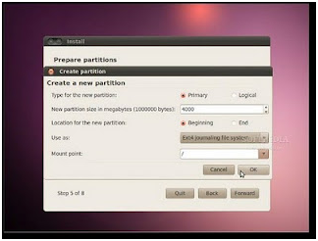
7.Pada layar ini, isi kolom dengan nama asli Anda, nama yang ingin Anda gunakan untuk login di Ubuntu OS (juga dikenal sebagai username yang akan diminta untuk log in ke sistem), password dan nama komputer (secara otomatis, tetapi bisa ditimpa).

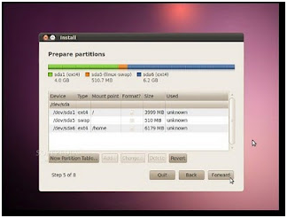

8.Juga pada langkah ini, ada sebuah opsi bernama "Login secara otomatis". Jika Anda mencentang kotak pada pilihan ini, Anda akan secara otomatis login ke desktop Ubuntu. Klik tombol "Forward" tombol untuk melanjutkan ...

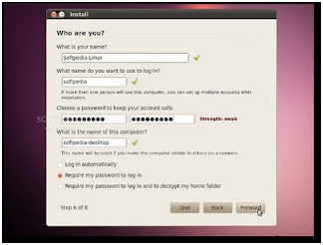

9.Ini adalah langkah akhir instalasi. Klik tombol “Install”.

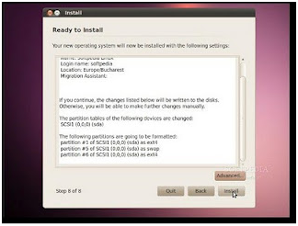

10.Ubuntu 10.04 LTS (Lucid Lynx) akan terinstall...
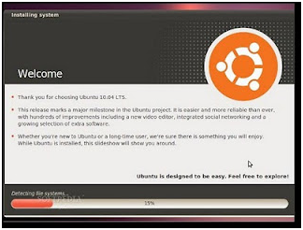
11.Setelah beberapa menit (tergantung spesifikasi komputer Anda), sebuah jendela pop-up akan muncul, yang memberitahukan bahwa instalasi selesai, dan Anda harus me-restart komputer untuk menggunakan sistem operasi Ubuntu yang baru diinstal. Klik tombol "Restart Now"...
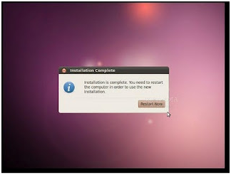

12.CD tersebut akan keluar otomatis; keluarkan dan tekan "Enter" untuk reboot. Komputer akan direstart dan dalam beberapa detik, Anda akan melihat boot splash Ubuntu ...

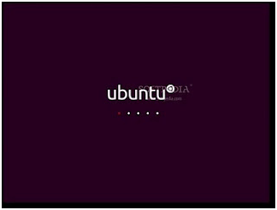
13.Pada layar login, klik nama pengguna Anda dan masukan password Anda. Klik "Log In" atautekan Enter ...

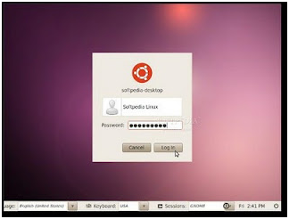

14.Tampilan Desktop Ubuntu 10.04 LTS (Lucid Lynx).

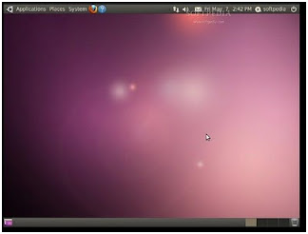
Sekian.

Agar dapat berjalan secara optimal, Ubuntu 8.04 membutuhkan spesifikasi perangkat keras (hardware) PC desktop minimal sebagai berikut:
Desktop edition:
- Prosesor x86-based dengan clock speed minimal 500 Mhz.
- Memori (RAM) 256 MB
- Harddisk berkapasitas minimal 4 GB.
- VGA (Graphic Card) dengan kemampuan 3D Acceleration dan Xgl seperti NVIDIA dan ATI, jika anda ingin mengaktifkan fitur desktop effect dengan Compiz atau Beryl. Ubuntu tetap dapat berjalan normal tanpa menggunakan kartu grafis dengan spesifikasi tersebut, namun hanya akan menjalankan tampilan desktop sederhana dan tanpa efek khusus (basic setting).
- Koneksi internet (bersifat opsional guna memperlancar proses instalasi aplikasi-aplikasi tambahan yang anda butuhkan dari software repository secara online). Jika tidak memiliki koneksi internet untuk menginstall aplikasi tambahan, anda dapat mencari alternatif menggunakan DVD repositori, yakni DVD berisi koleksi aplikasi-aplikasi Ubuntu dari repositori yang dapat anda peroleh dari komunitas Ubuntu atau pihak-pihak lain. Informasi selengkapnya harap dilihat pada lampiran (dokumentasi dan komunitas Ubuntu).
Persiapan Instalasi
Sebelum melakukan prosqedur instalasi, pastikan anda telah melakukan hal-hal berikut sebagai persiapan:

- Backup/buat cadangan semua file-file penting yang tersimpan dalam hardisk komputer anda. Kita tentu tidak ingin berspekulasi. Dengan membuat backup, risiko kehilangan data penting karena kesalahan teknis maupun non teknis saat instalasi dapat diminimalkan. Backup dapat dilakukan dengan mengkopi semua file-file penting ke dalam media penyimpanan data berkapasitas besar seperti CD-R atau DVD-R, flash drive, dan sebagainya.
- Defragment hardisk anda. Gunakan tool disk defragmenter yang terdapat pada menu Control Panel Windows
- Ubah setting first boot device pada BIOS menjadi CD ROM, sehingga pada saat komputer loading atau restart sistem akan ‘membaca’ drive CD ROM terlebih dahulu (namun jika anda menginstall Ubuntu pada Windows melalui aplikasi Wubi installer, anda belum perlu mengubah setting first boot devices tersebut).
- Ada baiknya selama beberapa hari/minggu sebelum melakukan instalasi permanen, anda jalankan Ubuntu melalui Wubi. Fasilitas Wubi dirancang sebagai program simulasi atau demo untuk memungkinkan anda membiasakan diri dan berlatih menggunakan menu-menu yang terdapat pada Ubuntu melalui sistem operasi Windows anda. Dengan demikian, pada saat Ubuntu telah terinstall secara permanen, anda sudah terbiasa dan tidak lagi merasa canggung saat menjalankannya.

BlankOn 8.0 Rote merupakan versi terbaru distribusi BlankOn. Distribusi ini dikembangkan oleh Yayasan Penggerak Linux Indonesia (YPLI) dan Tim Pengembang BlankOn. BlankOn merupakan distribusi linux khas Indonesia yang menyertakan beragam perangkat lunak yang sering digunakan oleh masyarakat pada umumnya, seperti program perkantoran, aplikasi keuangan, aplikasi Internet, menggambar (baik vektor maupun bitmap), dukungan untuk memainkan beragam format berkas multimedia, serta aplikasi menarik lainnya.
Pengembangan BlankOn bukan semata-mata ingin membuat distribusi Linux baru, namun lebih dimotivasi oleh keinginan untuk meningkatkan kualitas dan kuantitas dalam kemampuan pengembangan perangkat lunak bebas/terbuka. Yang pada hakikatnya merupakan salah ciri khas bangsa Indonesia yang memiliki semangat bergotong-royong.
Tim pengembang BlankOn percaya bahwa bangsa Indonesia mampu dan tidak kalah dengan bangsa-bangsa lain di dunia. Oleh karena itu kami aktif mengundang siapa pun yang berminat dan memiliki semangat yang sama untuk bergabung dalam pengembangan BlankOn.
Nama kode Rote diambil dari nama pulau di Propinsi Nusa Tenggara Timur yang juga dikenal dengan nama Roti.

